SATI EAP

Seminari d'Actualització en Tecnologia de la Informació
adreçat als
Equips d’Assessorament i Orientació Psicopedagògica

L’aplicatiu ICAP dels EAP: instruccions bàsiques d’instal·lació i funcionament 1
Nou espai d’orientació a la web dels EAP 1
Wiki “Orienta, preguntes i respostes” 2
DOMINI .CAT 4
Web del planificador ( suport preventiu ) 5
El suport preventiu 5
La web del Planificador 6
Algunes consideracions 8
Resum d’accions 9
Altres serveis 9
Les TIC al treball del professional de l’EAP 10
GestEAP 11
Instal·lació en Xarxa 11
Indicadors pels Dictàmens i pels Informes Socials 11
Procediments d’instal·lació i sincronització de dades amb l’EAPporta 12
Traspàs de dades, llistats, etc. de gestEAP a Word i a Excel 12
 |  | Generalitat de Catalunya  Departament d’Educació  Àrea TIC | 3a sessió  Curs 2005-2006

L’aplicatiu ICAP dels EAP: instruccions bàsiques d’instal·lació i funcionament
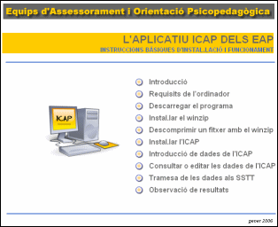
Des del Consorci d'Educació de Barcelona han elaborat una web amb instruccions bàsiques d’instal·lació i funcionament d’aquest aplicatiu.

L’adreça és:
http://www.xtec.net/~jpuig/ICAP/index.htm

També trobareu l’enllaç a l’àrea restringida de la web dels EAP.

Nou espai d’orientació a la web dels EAP
L’espai d’orientació dels EAP http://www.xtec.net/eap/orienta s’ha actualitzat i remodelat coincidint amb l’edició d’enguany d’Estudia 2006 (Saló de l’Ensenyament). El nou nom d’aquest espai és “Recursos per a l’orientació”.
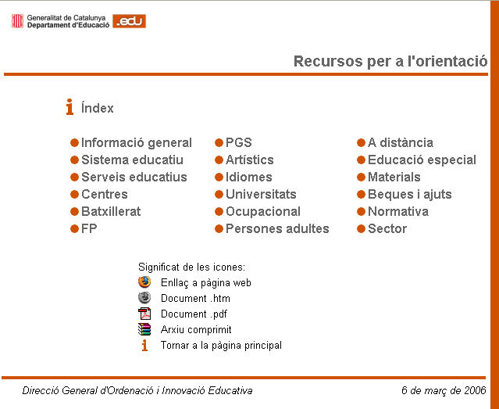
Els apartats d’aquest espai són similars als de l’antic espai d’orientació, amb petits canvis. Aquests apartats recullen i organitzen tot un seguit d’enllaços i també documents que poden ser útils per als professionals orientadors. La navegació per aquesta pàgina és molt simple i està explicada a l’inici.
Aquest lloc web s’ha recollit i editat en un CD-Rom que han rebut els orientadors del Saló de l’Ensenyament per tal que servís de suport en la seva funció.

Wiki “Orienta, preguntes i respostes”
Des del Servei d’Educació Especial s’ha creat també una Wiki de preguntes i respostes sobre orientació. La seva adreça és http://phobos.xtec.es/ecastejo/wiki/.
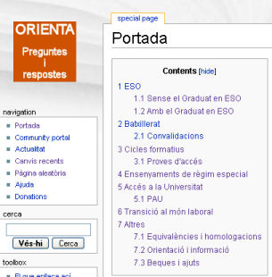
El funcionament d’aquesta Wiki és l’habitual i ja conegut pels usuaris de la Wikipedia.
El seu contingut s’organitza en una llista de preguntes, agrupades per temes, que es poden consultar directament o mitjançant l’índex inicial. Un cop accedim a una pregunta podem trobar, com a altres entrades de la Wikipedia, enllaços a altres preguntes de la mateixa Wiki o a pàgines externes. L’usuari anònim només té la possibilitat d’accedir a la consulta dels diferents articles. Si volem accedir com a usuari registrat, podrem tenir la possibilitat de participar a les discussions sobre les preguntes o fins i tot d’incorporar-ne de noves (sempre que tinguem uns coneixements mínims d’edició de la Wikipedia). Per poder ser donats d’alta com a usuaris registrats, cal enviar un correu a ecastejo@xtec.cat, tal com s’explica a l’apartat “Quant a la Orienta”.
Editar una pàgina Wiki és senzill: només cal fer clic a la pestanya “Edit” i anireu a una pàgina amb una caixa de text on hi ha el text d’aquesta pàgina Wiki.
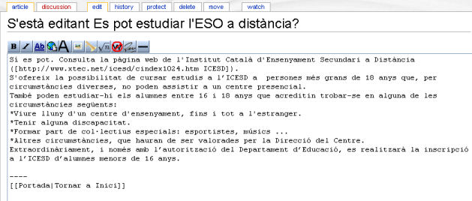
El que es veu en aquesta caixa de text és un text sense format, a més d’alguns símbols especials que el software de Media Wiki fa servir per crear enllaços, llistes o altres efectes.
A la part superior de la caixa de text hi ha una ajuda per a l’edició amb les opcions més usuals:
- Text Bold
- Text Italic
- Enllaç intern (a altra pregunta de la Wiki Orienta)
- Enllaç extern (a qualsevol pàgina web)
- Capçalera nivell 2
- Inserir imatge
- Enllaç a arxiu multimèdia
- Inserir fórmula matemàtica
- Inserir text amb format “no wiki”
- Inserir signatura amb data
- Inserir una línia horitzontal
Després d’escriure, és prudent clicar el botó “Mostra previsualització” per comprovar el disseny de la pàgina. Finalment, clicant “Desa la pàgina”, els canvis queden incorporats a la Wiki.
Si volem incorporar una pregunta i resposta nova a la Wiki, hem de seguir aquest procediment:
Anar a la Portada de la Wiki i fer clic a “Edit”.
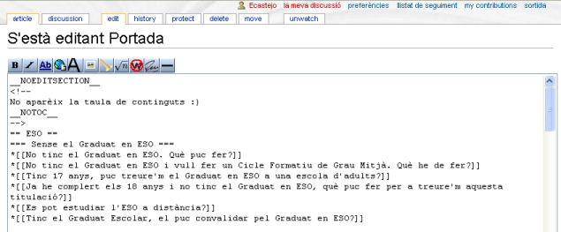
A la caixa de text trobarem totes les preguntes, en el mateix ordre que apareixen a la Wiki.
Busquem el lloc es vol inserir la pregunta, d’acord amb l’organització de l’índex, i l’escrivim, precedida d’un asterisc (*) i envoltada de 2 corxets, seguint aquest model:
*[[Vull ser orientador]]
En fer això, s’haurà generat una pàgina en blanc on podrem introduir la resposta. Fem clic, primer, a “Mostra previsualització” per assegurar-nos que el format és correcte i, després, si tot està bé, fem clic a “Desa la pàgina” per tal que els canvis quedin incorporats a la Wiki.
A continuació, tornem a la Portada, busquem la pregunta que hem introduït i cliquem el text, com si la volguéssim consultar. Apareixerà la pregunta en blanc. Podem fer clic a “Edit” i escriure la resposta, utilitzant si ens cal l’ajuda de la part superior. Per tal de seguir amb l’estil utilitzat en la resta de les preguntes, fora bo escriure al final del quadre de text:
----
[[Portada|Tornar a Inici]]
Alguns “trucs “ per a l’edició són:
- Per incorporar llistes amb vinyetes, escriure *
- Per incorporar llistes numerades, escriure #
- Per posar un salt de línia, escriure <br>
- Per fer un sangrat de paràgraf, escriure :
Una vegada feta l’edició, podem fer clic a “Mostra previsualització” i després a “Desa la pàgina” per tal que els canvis quedin incorporats a la Wiki.

DOMINI .CAT

El dilluns 13 de febrer es va obrir el registre del nou domini de primer nivell d'Internet .cat. La XTEC ha estat un dels primers dominis a registrar-se i, des del divendres 17 de febrer, ja està activat i és plenament operatiu per a tots els serveis que ofereix (web corporativa, webs personals del professorat, correu electrònic, FTP...).
La XTEC es felicita d'haver assolit el .cat, més tenint en compte que n'hem estat part activa en tot el procés de treball que ha dut a la consecució del domini que representa la comunitat lingüística i cultural a Internet, l'única comunitat que s'hi troba representada en aquests termes.
Aprofitem aquesta pàgina per fer, doncs, un públic agraïment a totes les persones i entitats vinculades a l'àmbit educatiu català que ja a l'any 2004 vau donar suport a la campanya 'Per un .cat', un suport que va esdevenir massiu i gràcies al qual l'Associació puntCAT va presentar la seva proposta a la ICANN amb tota la força d'una gran empenta popular. Victòries com aquesta s'enduen els núvols pessimistes que, a vegades, enterboleixen el nostre clima i aboquen una nova llum sobre el paisatge: la del legítim orgull de comptar amb una comunitat de llengua i de cultura que té les persones que es mereix, disposades a ser-hi quan cal, de forma diligent i ordenada, carregades amb la paciència i la tenacitat que demanen les grans gestes de la construcció assenyada del coneixement i la convivència.

Passant a aspectes més pràctics, sapigueu que, pel que fa als serveis de la XTEC, aquests conviuran amb el .net. Per tant, funcionaran indistintament:
- les adreces www.xtec.net i www.xtec.cat;
- els correus nomusuari@xtec.net i nomusuari@xtec.cat.

En concret i pel que fa al correu electrònic, si voleu emetre missatges amb el .cat,
- haureu de tornar a configurar el vostre programa de correu, tant d'entrada com de sortida, amb les dades relatives al .cat

Servidor de sortida (SMTP): smtp.xtec.cat
Servidor d'entrada (POP): pop.xtec.cat

- en cas que feu ús del servei web, per defecte ja trobareu activada al menú deplegable l'adreça amb el nou domini.

Que gaudiu d'un bon .cat!

Web del planificador ( suport preventiu )

El suport preventiu

El suport preventiu és un dels serveis que, amb el de manteniment o el correctiu, s'ofereix als centres docents i als serveis educatius.
Aquest servei té per objectius:
- Ajudar i assessorar a la coordinació TIC dels centres docents i dels serveis educatius en l’ús adequat de les infraestructures, l'equipament i el programari informàtic del que disposen en el seu entorn de treball, mitjançant visites programades als centres.
- Revisar i adequar les infraestructures dels centres per homogeneïtzar-les i adaptar-les als estàndards marcats pel Departament, tant pel que fa a la part d’instal·lació física com lògica.
Aquest suport preventiu és un recurs més que ha de permetre al coordinador/a TIC de centre reduir el temps dedicat al manteniment de l’equipament informàtic de centre.
Cal tenir en compte, però, que el tècnic extern en cap cas pot acabar suplint al coordinador/a TIC.
D’altra banda, el coordinador/a TIC de centre, és la persona que, per designació de la direcció, en general, ha de:
- validar les visites preventives als centres
- fer el seguiment dels equipaments informàtics: propostes, recepció i avaries
El Planificador
El Planificador és l'eina de gestió del suport presencial als centres docents i als serveis educatius. Per accedir a aquesta eina cal el permís d'accés delegat per la direcció del centre a través del PUC.
Delegar permisos des del PUC
Per donar el permís d’accés al planificador cal entrar al PUC (http://www.xtec.net/puc/) amb l’identificador i la contrasenya del centre.
Un cop dins el PUC, cal omplir els camps Usuari XTEC i DNI amb els de la persona que s’ha de fer càrrec, en principi, el/la coordinador/a TIC.
Als camps Gestions i Permís, cal seleccionar al menú desplegable les opcions SUPORT i ->Insitu, respectivament.
Per acabar, cal validar amb el botó Assignar.
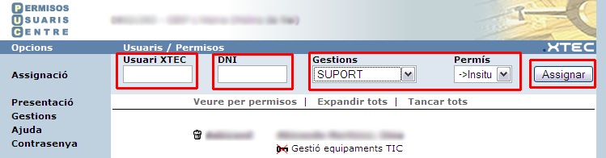

Un cop donat el permís cal tancar el navegador abans de poder entrar com a usuari autoritzat.

La web del Planificador
L'entrada a la web del Planificador es pot realitzar des de

http://www.xtec.net/suport_presencial | 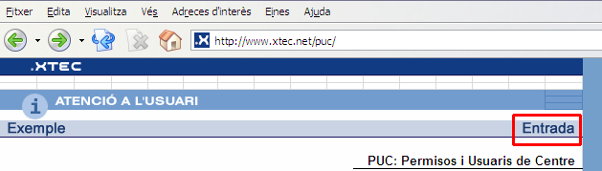
o des del PUC  http://www.xtec.net/puc, clicant sobre Insitu un cop dins del PUC. | 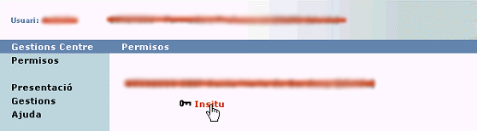

De les dues maneres l’usuari autoritzat haurà d’entrar amb l’identificador i la contrasenya personal de la XTEC, no del centre.
A la web del Planificador trobareu:
- Pantalla d’inici

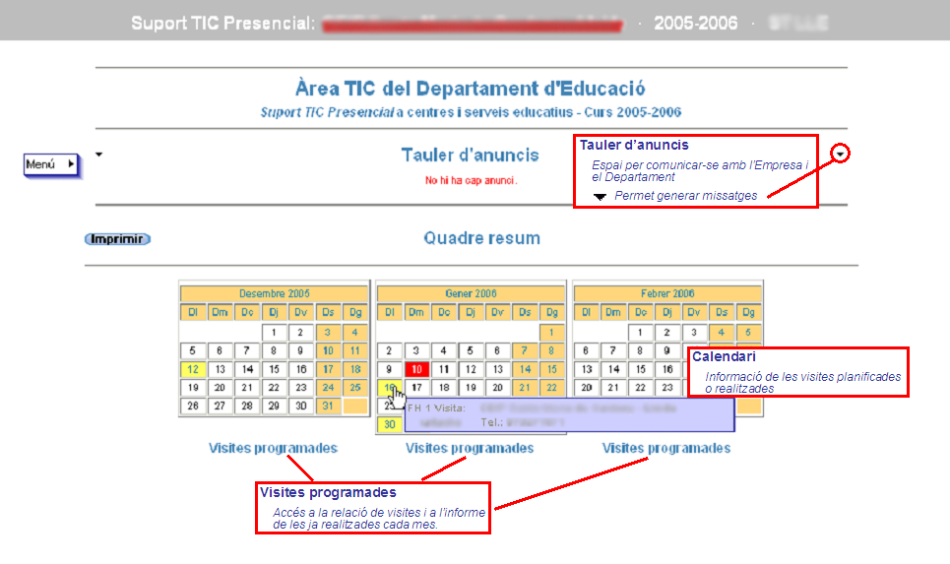
Pantalla d’inici del Planificador

Amb el tauler d’anuncis, el calendari del mes actual, l’anterior i el següent, i l’accés a la relació de les visites programades o realitzades en cada un d’aquests mesos.
Els dies marcats en color groc són el que tenen una visita programada. El que està en vermell és el dia de la data d’avui.
- Anuncis

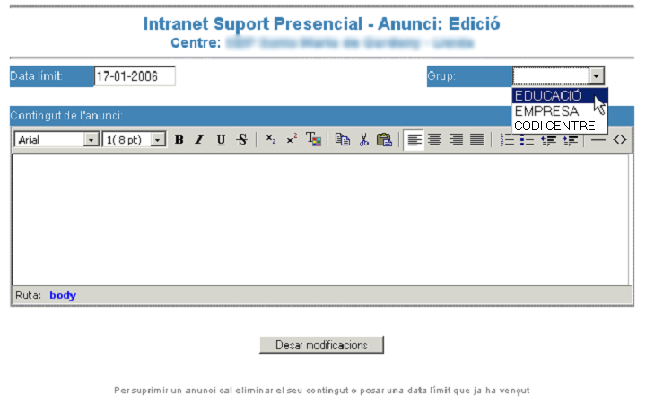
Un anunci és un missatge que es pot deixar pel propi centre
, per l’Empresa o pel Departament d’Educació. Per triar el destinatari cal seleccionar l’opció corresponent al menú desplegable.
La data indica el límit en què aquest missatge serà visible pel propietari i pel destinatari.
Un missatge només pot ser modificat per qui l’ha creat.

- Programació

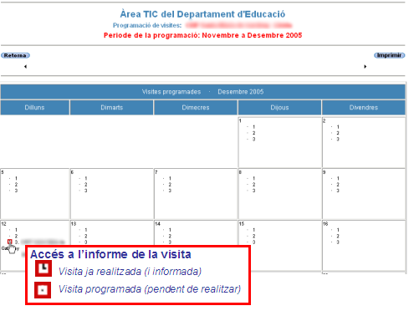
Des de la graella corresponent a cada mes el centre pot consultar les visites que té programades i també pot veure les que ja han estat realitzades.
S’identifiquen amb icones diferents.
Les franges buides corresponen a visites a altres centres.
- Informe
Un cop feta la visita cal validar l’informe, on s’especifiquen les tasques realitzades i la durada aproximada de cadascuna
És el responsable del centre/servei qui ha de Validar la visita. És a dir, qui ha de certificar el dia i la franja horària en què s’ha fet i donar-se per assabentat de les tasques realitzades.
Cada visita ha de ser validada pel centre, per l’Empresa i pel Departament

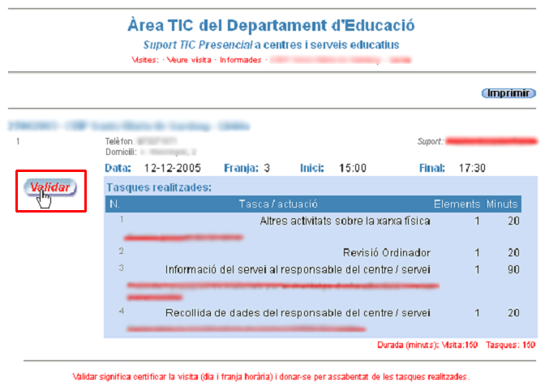

- Els menús
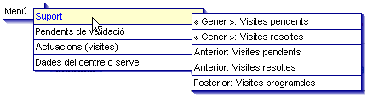

Des dels diferents menús s’accedeix a la relació de visites tant pendent com resoltes dels diferents mesos.
Altres opcions del menú porten al llistat general d’actuacions que pot fer el tècnic i a dades del centre.

Algunes consideracions

El Departament d'Educació assigna el nombre de visites en funció de l'equipament inventariat al GEPSE. L'assignació es realitza periòdicament i és consultable al Planificador.
L'empresa planifica les visites amb el vist i plau del Departament d'Educació. El centre pot consultar les visites que té programades. Les franges buides corresponen a visites a altres centres.
Els centres no han de confirmar les visites programades.
Està previst que a cada centre les visites les realitzi el mateix tècnic.
Durant la visita no és necessari que hi sigui present un professor del centre, tot i que és aconsellable que a l'inici de la visita, el tècnic, rebi alguna indicació.
El Departament d'Educació, juntament amb l'empresa, planifica les actuacions a realitzar, aquestes es poden consultar en el Planificador. El centre pot prioritzar les tasques a realitzar.
El centre pot canviar l'activitat prevista, també pot marcar, d'acord amb el tècnic, noves actuacions no incloses a l'aplicació.

Resum d’accions

Empresa
Planificar les visites amb el vist-i-plau del Departament d’Educació.
Validar les visites i fer-ne el seguiment analitzant els informes.
Mirar d’atendre els canvis demanats pels centres, sempre que sigui possible i amb el vist-i-plau del Departament d’Educació.
Coordinar les actuacions i accions amb el Departament d’Educació.

Departament d’Educació
Fer el seguiment de les planificacions i validar les visites realitzades.
Mantenir una continua coordinació amb l’empresa.
Analitzar diàriament les incidències i les demandes de suport.

Centres i serveis educatius
Validar les visites.
Informar al Departament (des del Tauler de Control) de la qualitat del servei.

Altres serveis

T-SYSTEMS

Comunicació d'Avaries | http://www.xtec.net/gepse
Comunicació d'incidències i consultes al SAU: | http://www.xtec.net/sau
Comunicació d'incidències i consultes al SAU: | sau.educacio@gencat.net
Servei d'Atenció a l'Usuari (SAU): | 902 532 100

Centre de Telecomunicacions

Línies i routers de la xarxa educativa (SAU): | 900 701 444

Les TIC al treball del professional de l’EAP
La decisió de dotar als EAPs de maquinari i recursos informàtics (PCs portàtils, pendrives, aplicatius web d’orientació, informacions i recursos, Educampus....) fan pensar que aquestes millores tecnològiques tenen que venir acompanyades de canvis en el dia a dia de les tasques dels professionals dels EAPs.
No volem entrar, en aquesta reflexió, sobre temes que estan pendents de rebre resposta des dels responsables de l’Àrea TIC i dels d’Ordenació Educativa, i que ja hem comentat en d’altres sessions del SEAP (sistemes de protecció de dades, el futur de la gestió dels EAPs s’integrarà o no en el SAGA....)
El que sí volem és recollir la vivència del professional sobre com influeixen les TIC en la seva feina, quines coses trauria, quines canviaria i quines afegiria.
En aquests moments, que s’ha generalitzat la utilització d’Internet i del correu electrònic, i que els diferents equips gaudeixen de memòries flash (o pendrive), PCs portàtils i d’altres perifèrics, podem iniciar una reflexió sobre com influeix aquest augment de les TIC en la tasca dels EAPs.
En aquest sentit, podem imaginar que els professionals poden trobar avantatges i també inconvenients d’aquest augment de les TIC.
Com el sentit últim d’aquestes dotacions és afavorir la millora i economia d’esforços en les tasques quotidianes, voldríem recollir els avantatges, per a potenciar-los, i els inconvenients, per cercar vies de solució.
Per ajudar a la reflexió indicarem alguns temes per començar, en el benentès que la conversa pot assenyalar d’altres aspectes tant o més importants.
Algunes idees per a la reflexió:

- Tasques que es resolen millor amb les TIC

- Dificultats associades a l’ús de les TIC en la feina.

- Ajudes i/o entrebancs en l’elaboració de la Memòria anual

- Canvis en el sistema d’arxiu de documents a patir de l’ús de les TIC

- Quins aspectes i quines utilitats tindria que tenir un programa per a fer el seguiment psicopedagògic?

GestEAP

Instal·lació en Xarxa
El gestEAP està pensat per a funcionar en dues diferents possibilitats d’instal·lació: en PC local i en la unitat “T:” del servidor (fent, després, instal·lacions Client en qualsevol dels ordinadors connectats a la xarxa).
Si voleu usar el gestEAP en xarxa (utilitzar-lo alhora des de diferents ordinadors) i no us és possible, poseu-se en contacte amb els vostres responsables per a aclarir per què no és possible. Això és especialment important per aquells EAPs que s’han incorporat als Serveis Integrats.
Un altre requisit per l’ús del gestEAP és que necessita el Microsoft Access del Office 97. Les noves màquines (portàtils i de sobretaula) porten el Microsoft Office 2000 i, del Office 97, només l’Access.
Hem fet els canvis necessaris al EAPporta perquè les exportacions al programa Word funcionin igual amb el del 97 o amb el 2000.
Si en algun cas no funcionés el Access 97 en algun ordinador, comenteu-ho amb els vostres responsables.

Indicadors pels Dictàmens i pels Informes Socials
EAPporta v. 1.22 incorpora una utilitat per tal de facilitar l’elaboració dels dictàmens i dels informes de matriculació de caire social individual.
Al formulari dels Apartats del Dictamen, pels subapartats Valoració Psicopedagògica i Orientacions hem afegit uns botons que obren uns formularis que ens permeten afegir criteris orientatius als apartats del dictamen oficial.

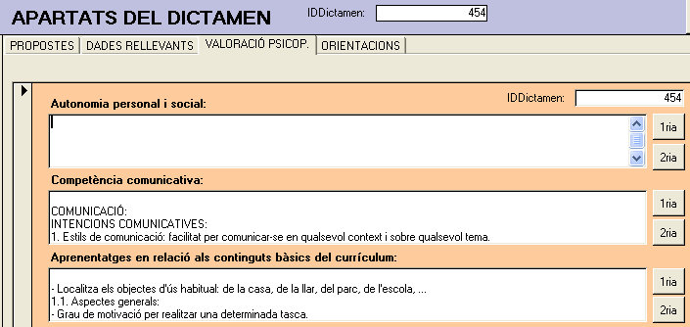

De la mateixa manera, al formulari per omplir els apartats del Informe Social també trobareu un botó nou.
Els criteris o indicadors afegits a les taules han estat facilitats per l’EAP de Viladecans-Gavà, en el cas dels dictàmens, i per Serveis i Programes del Baix Llobregat, en el cas dels Informes Socials.
Però el més interessant d’aquesta utilitat és que permet modificar aquests indicadors de manera senzilla, facilitant, així, que qualsevol EAP incorpori els seus propis criteris i els utilitzi per a l’elaboració dels seus informes de matriculació.
Cada botó està a l’altura de l’apartat al que es refereix i el funcionament és senzill:
- Cliquem el botó que ens interessi (per ex.: Autonomia individual i social).
- S’obre un formulari en format taula amb un llistat continuat d’indicadors ordenats per apartats.

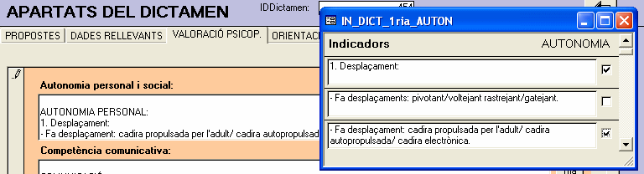

- Marcarem les caselles dels criteris que ens semblin adients per a reflectir les característiques de l’alumne. Un cop que tanquem aquest formulari emergent, els valors seleccionats s’afegiran al camp corresponent del formulari d’apartats del dictamen. En aquest sentit, quan passem les dades al model de dictamen oficial, podrem redactar l’informe comptant amb l’ajuda de tots els indicadors que hem escollit.
- També podem, encara que l’espai per escriure dins del formulari no és massa còmode, modificar els indicadors afegits i/o acabar de posar la informació d’aquest apartat del formulari Apartats del dictamen. Recordem que podem ampliar l’espai per escriure usant la combinació Majús+F2 (zoom).

Procediments d’instal·lació i sincronització de dades amb l’EAPporta
Hem sabut que els EAPs que s’incorporen als Serveis Integrats tindran un nou model de xarxa compartida amb els altres serveis.
La instal·lació del gestEAP en xarxa respon al model que havia fins ara: busca la unitat T: de la xarxa i crea una carpeta gestEAP2 on copia els fitxers necessaris per a l’aplicació.
De la mateixa manera, el EAPporta busca el gestEAP a la unitat C: o a T: pels processos d’importació i traspàs de dades.
Si us trobeu en el cas que algun d’aquests processos no us funcionés, contacteu amb els Serveis Centrals per tal d’aclarir-ho.

Traspàs de dades, llistats, etc. de gestEAP a Word i a Excel
En aquestes dates al voltant de la preinscripció, és possible que des de la Inspecció educativa, o des d’altres àmbits es facin peticions de dades a l’EAP.
En d’altres ocasions (revista de la sessió 1 del SEAP) hem comentat com es poden fer trasllats de dades des del gestEAP al programa Word.
La manera més segura és utilitzant, d’entre les eines del gesteap, l’eina Treballar amb una còpia de les dades de gestEAP. Així, garantim treballar amb les dades actualitzades de gestEAP, sense tenir cap possibilitat de modificar-ne les seves dades.
Cada vegada que posem en marxa aquesta utilitat, s’obre una base de dades que importa les taules del gestEAP. És a dir, podem gaudir de les dades actualitzades i de totes les consultes, informes, formularis, etc., que haguem elaborat en les ocasions anteriors, en que haguem utilitzat aquesta eina.
A l’hora de buscar dades significatives, tornem a recordar les consultes generals més útils per elaborar llistats, resums i quantificacions:
C_1-Cexterna | Consultes externes
C_2-Derivacions | Derivacions a serveis externs
C_3-Dictamens:Centres | Dades dels dictàmens
C_3-Informes | Informes que no són dictàmens
C_4-Informació/Orientació | sessions d’informació i orientació professional
C_5-Reunions | reunions i intervencions
C_AlumnesDem | dades acadèmiques i dades personals dels alumnes
C_Centres | dades dels centres
C_Plant | dades professionals i de plantilla
c_ProfCenCurs | assignacions de centres a professionals

Recordem que la naturalesa altament sensible de les dades que es recullen des de l’EAP, us col·loca en el nivell més alt de responsabilitat davant de la protecció de dades.

L’ORDRE ENS/175/2003, de 10 de març, per la qual es regulen els fitxers automatitzats que contenen dades de caràcter personal gestionats pel Departament d'Ensenyament (http://www.gencat.net/ense/dogc/20030404/03.056.096.htm), deixa molt clar que la responsabilitat sobre aquestes dades és del professional de l’EAP.

En aquest sentit, cap altre professional, encara que tingui un càrrec de comandament superior al del professional de l’EAP (Inspecció...), pot exigir llistats o informes on es puguin relacionar explícitament les dades amb el nom d’alumnes o persones.
Una possible solució és enviar llistats on s’acompanyin totes les dades, però no el nom i cognoms de l’alumne. Aquesta solució ja fa anys que s’aplica en els llistats de resum dels Dictàmens que els EAPs envien als Serveis Centrals d’Educació. En aquests llistats, en comptes del nom i cognoms, s’envien només les inicials dels alumnes. En les altres consultes generals no hi ha el camp “Inicials”, però es pot crear seguint un procediment que, a continuació, explicarem.
Si voleu optar per fer valer el vostre dret a preservar les dades de possibles filtracions, en qualsevol lliurament de llistats sobre les diferents tasques podeu crear un nou camp “Inicials”, en totes aquelles consultes generals diferents de les relatives a dictàmens, que ja l’inclouen:

Nomcomplet: [ALUMNES]![1rCognom] & " " & [ALUMNES]![2nCognom] & ", " & [ALUMNES]![Nom]
Inicials: Izq([1rCognom];1) & " " & Izq([2nCognom];1) & ", " & Izq([Nom];1)

Posarem un exemple amb la consulta C_2-Derivacions:
- Obrirem la consulta en Modo diseño
- Inserirem, al costat del camp “Nomcomplet”, una nova columna pel camp Inicials
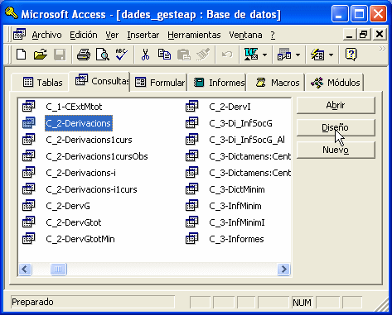 | 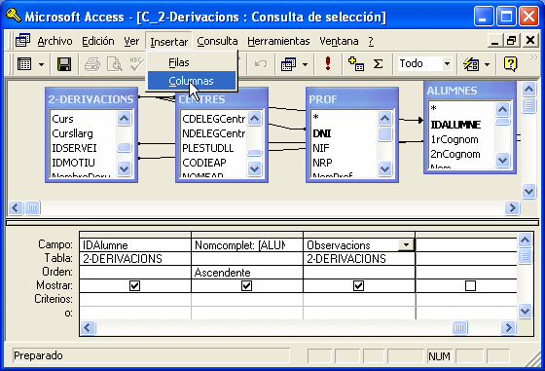
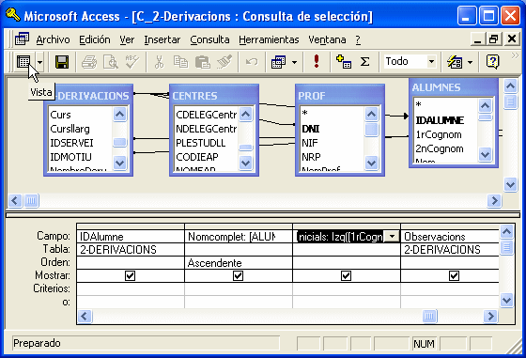 | 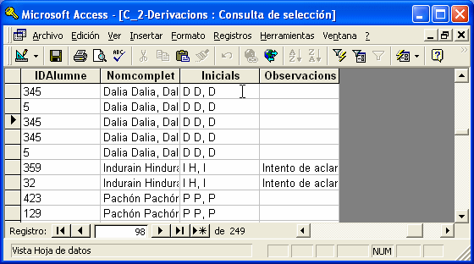
Quan passem a Vista hoja de datos, veurem, al costat del camp Nomcomplet, el camp Inicials. Ara farem una pràctica de traspàs de dades i aprendrem a ocultar aquelles columnes de dades que no volem traspassar.

Un exemple de traspàs de dades a Excel:
Suposem que es fa una demanda a l’EAP de dades sobre els dictàmens d’un IES en concret. Es vol saber quants dictàmens i informes socials han elaborat en un centre docent.
Obrim les Einesgesteap i premem el botó Treballar amb una còpia de les dades de gestEAP.
Busquem la consulta C_3-Dictamens:Centres i l’obrim.
Una vegada oberta, busquem el curs sobre el que ens demanen dades (a l’exemple 05/06) i premem Filtro por selección.
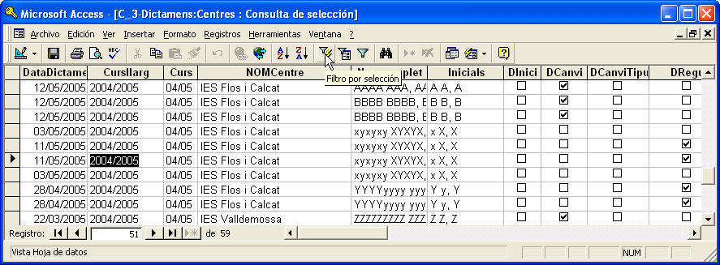
Ara buscarem el centre del que ens demanen les dades i tornarem a filtrar de la mateixa manera:
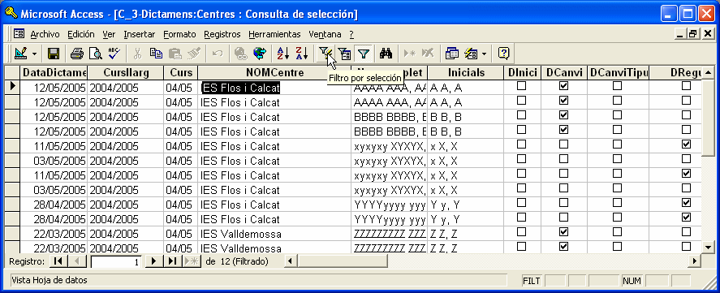

En aquesta consulta filtrada només tindrem les dades del centre docent que ens interessava relatives a un curs acadèmic.
Ara és el moment d’escollir les dades que volem traspassar. Per fer-ho, amagarem les columnes que no ens interessin:
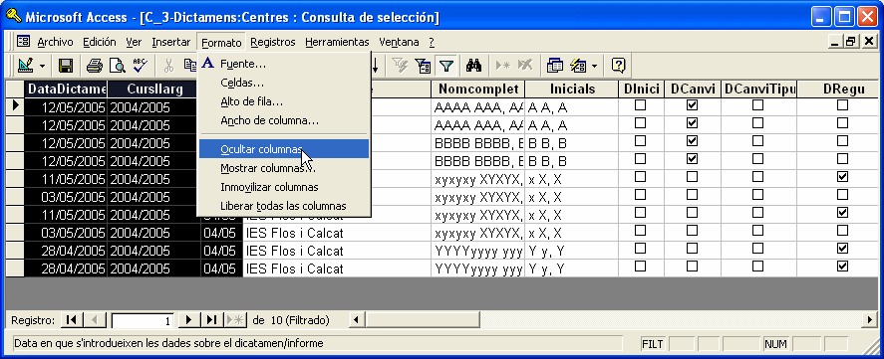

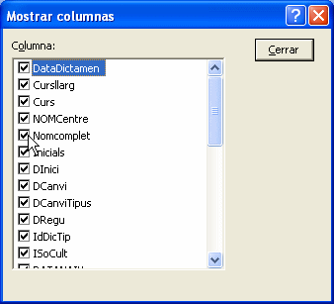
També podem ocultar columnes escollint Formato | Mostrar columnas.... que ens traslladarà a una finestra on desmarcarem les columnes que volem que no es mostrin.

Com es tracta de dictàmens, podem ocultar la columna Nom complet i deixar les Inicials, la Data de naixement i el Sexe per tal d’identificar a l’alumne/a.
Ara traslladarem el llistat a l’Excel:
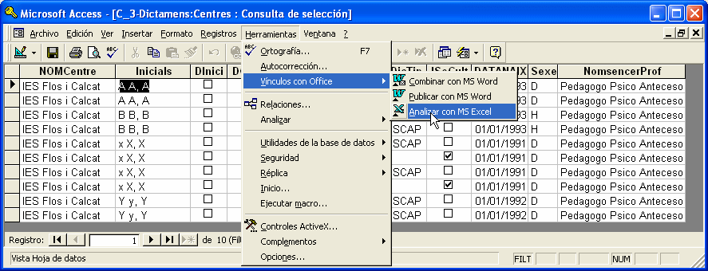

Teniu en compte que el trasllat a Excel l’estem fent des d’una consulta d’Access. Access dóna sempre el mateix nom al fitxer de traspàs, és a dir, quan tornem a fer un altre traspàs des de la mateixa consulta ens preguntarà si volem substituir l’informe que ja existeix amb el nom C_3-Dictamens_Centres.xls, contestarem que Sí .
El resultat d’enviar dades a Excel serà el següent:
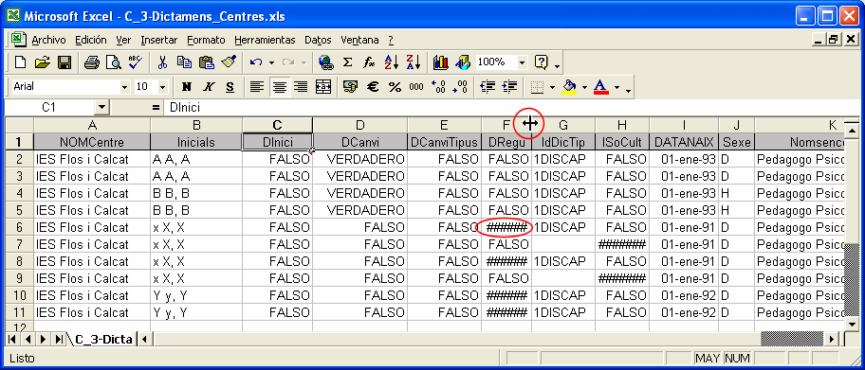
Quan enviem les dades a l’Excel, si la grandària d’alguna columna no és suficient per mostrar totes les dades, ens apareixeran uns símbols (#######). Per tal de veure les dades tenim que fer més gran la columna estirant-la des del seu encapçalament.
Si només ens demanaven un llistat en Excel, ja el tenim. A més, si qui ens el demana treballa normalment amb Excel, no ens caldria ni tan sols modificar la grandària de les columnes, perquè qui usa aquest programa ja sabrà què és el que passa.
Si, a més, ens demanen o volem quantificar dades, podem aprofitar les utilitats expresses incorporades al full de càlcul.
Els camps anomenats Boolean poden venir representats de diferents formes: Sí/No, Verdadero/Falso o -1/0 . En aquest format estan introduïts els dictàmens.
A l’exemple, podem sumar en camps no numèrics (DCanvi, IsoCult, IdDicTip...), tant de tipus Boolean com de tipus Text.
Per fer-ho utilitzarem la funció Contar.Si
Podem estirar les columnes per veure els valors o no, ja que els valors i són encara que no els visualitzem complets per pantalla.
A la imatge podem observar els totals que volem aconseguir. Totes aquestes sumes les aconseguirem amb la citada funció.
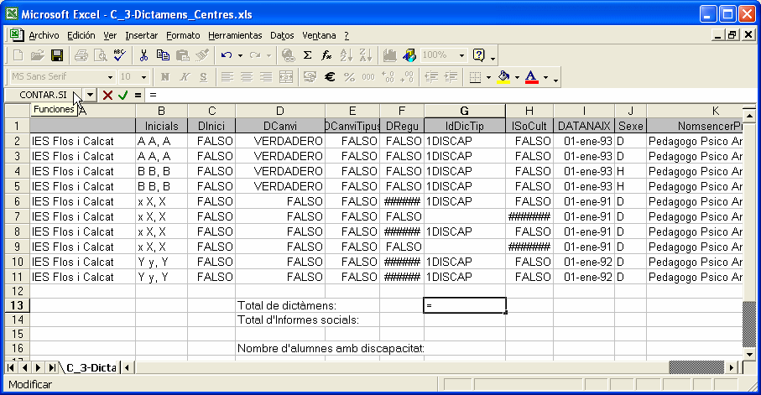
Mostrarem el mètode per fer-ho amb un dels casos:
- Introduïm un signe = en la casella on s’introdueixen les fórmules.
- Al desplegable de les funcions escollirem Más funciones...
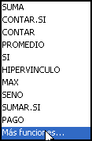 | 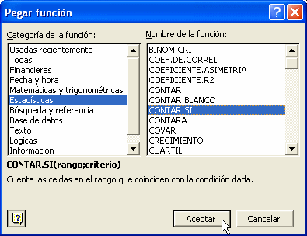

De les múltiples funcions possibles, escollirem Estadísticas | CONTAR.SI
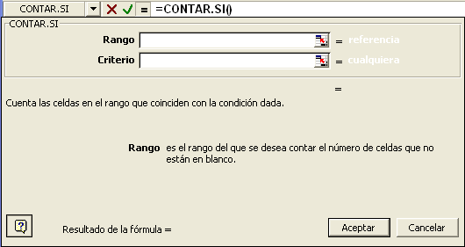
- Apareixerà una subfinestra que ens demana intoduir dos camps: Rango i Criterio, cadascun amb una icona que ens permetrà introduir els valors.
Rango: quan premem la icona torna a veure’s tota la taula i està a l’espera de que li diguem en quines caselles volem que conti valors. Podem fer clic amb el botó esquerre sobre la primera casella que ens interessa i arrossegar fins l’última. Observarem com ha inclòs els valors en el quadre on es va construint la fórmula (mirar imatge següent).
Després de prémer la tecla Enter tornarem a aquesta subfinestra, farem clic a la icona de l’altra opció i, de nou veient la taula, escollirem aquell valor que servirà com a Criterio.
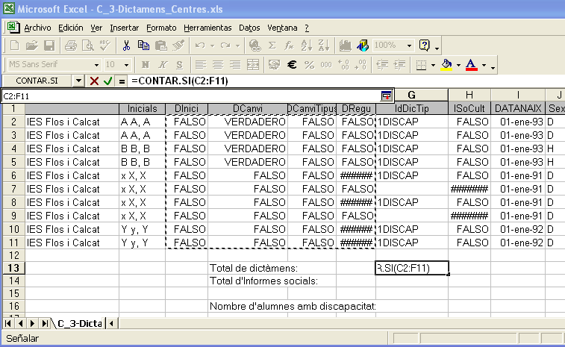

Per escollir el criteri, que el programa comptarà quantes vegades apareix en les caselles que li hem especificat, només clicarem sobre una casella que tingui el valor que volem saber quantes vegades apareix (en aquest exemple: VERDADERO).
Després d’aquest segon pas, la subfinestra es mostrarà així:
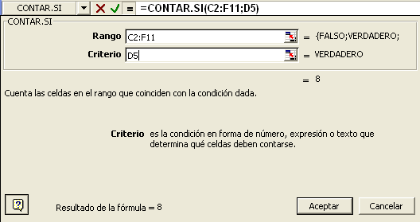
En Acceptar, podrem veure el resultat dins de la casella on hem introduït la fórmula.

Ara podem practicar i introduir les fórmules necessàries per a saber el nombre total d’informes socials i el nombre d’alumnes amb discapacitat.

Podem provar altres possibilitats, com nombre de nois i nombre de noies...

